**Адвент-календарь для средней группы**

1 неделя (1-4 декабря) – знакомимся с Дедом Морозом

2 неделя (7-11 декабря) – знакомимся с Снегурочкой и другими помощниками Деда Мороза

3 неделя (14-18 декабря) – Елочка-иголочка

4 неделя (21-25 декабря) – новогодние игрушки

5 неделя (28-31 декабря) – Здравствуй праздник, Новый Год!!!

Перспективный план

|  |  |  |
| --- | --- | --- |
| Дата | Тема | Примечания |
| 1 неделя  Дед Мороз  Все о Дедушке Морозе | | |
| 1 декабря | Открываем адвент-календарь,  поделка «Необычный рисунок» | Снеговичок рассказывает детям об адвент-календаре, показывает, рассказывает о его заполнении |
| 2 декабря | Кто такой Дед Мороз?  Квест-игра «Портрет Деда Мороза» | Дети рассказывают о том, что знают по теме |
| 3 декабря | Где живет Дед Мороз?  Рисование «Зимний лес» | Видео-презентация |
| 4 декабря | Музей Деда Мороза  (пишем письмо Деду Морозу – заготовки из дома) | Экскурсия в музей Деда Мороза (подготовить экспозицию предметов Деда Мороза: кресло, костюм, посох, мешок и т.д.) |
| 2 неделя  Помощники Деда Мороза  Снегурочка, звери, снеговики | | |
| 7 декабря | Снеговик  Поделка из ватных дисков «Снеговичек» | Беседа о снеговике, просмотр м/ф |
| 8 декабря | Пингвинчик «Подарок для близких» или как красиво упаковать подарок | Знакомим с животными Южного полюса |
| 9 декабря | Олень Поделка «Олененок» поделки из ладошек | Знакомим с животными крайнего Севера |
| 10 декабря | Снегурочка  Изготовление снежинок | История о том, как появилась у Деда Мороза внучка |
| 11 декабря | Музыкальная сказка «Снегурочка» с участием детей | Песни, хороводы, танцы  Выставка рисунков в фойе «Зимний пейзаж» |
| 3 неделя  Елочка-иголочка  Все о зимней елочке | | |
| 14 декабря | Новогодняя ель  Рисование «Зимний лес» | Беседа-презентация о том, как елка стала новогодним деревом |
| 15 декабря | Елочка-елочка, острая иголочка  Поделка «Елочка из разноцветных полосок» | Просмотр м/ф про новогоднюю елку |
| 16 декабря | Елочка в снегу (чтение произведений про елочку) | Эксперимент с веточкой |
| 17 декабря | «Елочка-елочка» | Разучивание песни про елочку |
| 18 декабря | Конкурс чтецов «Расскажи нам стишок, детвора!» | Конкурс чтецов на новогоднюю тему |
| 4 неделя  Новогодние игрушки  История новогодних игрушек | | |
| 21 декабря | Бусы для елочки | Изготовление гирлянды из бумаги |
| 22 декабря | Новогодние игрушки  (игрушки из природного материала) | Онлайн-экскурсия на фабрику елочных игрушек |
| 23 декабря | Конференция «В мире новогодних приключений» | Выступление детей с докладами на новогоднюю тему  Темы раздать в начале проекта |
| 24 декабря | «Вокруг елочки пойдем»  Изготовление Елочек-прищепок из фетра (закупить деревянные прищепки и зеленый фетр) | Закрепление хороводных танцев вокруг елочки |
| 25 декабря | Эксперименты со снегом и льдом | Подготовить материалы и оборудование  Чем заняться в каникулы? (консультация для родителей) |
| 5 неделя  Здравствуй праздник, Новый Год!  Мероприятия по подготовке к празднику | | |
| 28 декабря | Новый год в странах мира | Презентация «Как Новый Год в разных странах встречают» |
| 29 декабря | Беседа о том, как встречают Новый Год дома | Просмотр м/ф  Фотовыставка «Моя новогодняя фотография» |
| 30 декабря | Рождественский пряник! | Приготовление подарка-пряника для родителей |
| 31 декабря | С Новым Годом! | Поздравление близких с праздником |

Работа с родителями:

К 8 декабря принести маленький муляж-подарочек

К 10 декабря принести снежинки («Самая красивая снежинка»)

К 18 декабря выучить стихи на новогоднюю тему

К 25 декабря принести фото с изображением ребенка или семьи на новогоднюю тему

К 23 декабря подготовить с детьми доклад к конференции «В мире новогодних приключений»

**Темы конференции:**

|  |  |  |
| --- | --- | --- |
| № | Тема | Докладчик |
| 1. | Что такое Новый Год? (история праздника) |  |
|  |
| 2. | Новогоднее дерево (символ нового года) |  |
|  |
| 3. | Дед Мороз (рассказ о Деде Морозе) |  |
|  |
| 4 | Снегурочка (рассказ о внучке Деда Мороза) |  |
|  |
| 5. | Помощники Деда Мороза (снеговик, лесные звери) |  |
|  |
| 6. | Зимние пейзажи (художники и писатели) |  |
|  |
| 7. | Как появились новогодние игрушки (как украшали новогоднее дерево в древние времена) |  |
|  |
| 8. | Загадки про Новый Год (загадки с картинками-ответами) |  |
|  |
| 9. | Откуда падают снежинки? (исследование появления снега в природе, форма снежинок, роль снега в природе) |  |
|  |

Докладчик готовит по 2-3 слайда и сопровождающий их текст. Слайды и текст принести воспитателю к 21 декабря. Все докладчики получают сертификат участника конференции и памятный приз от Деда Мороза.

Ссылка на поделки:

<https://zen.yandex.ru/media/id/5e9ee4f8c8c4f56528e7eb77/100-luchshih-novogodnih-podelok-iz-bumagi-dlia-detei-5fb13803b321633937682747>

Ссылка на мультфильмы про Новый Год:

<https://www.youtube.com/watch?v=MNMIRSC8d24>

Консультация для родителей:

**Как провести новогодние каникулы с пользой для ребенка**

Как организовать выходные, если вы никуда не уезжаете? Чем занять ребенка, чтобы он не скучал и провел каникулы весело и интересно?

О чем мечтают дети, думая о праздниках? О волшебстве, маскарадах, ледяных горках, путешествиях. И о том, что наконец-то можно пообщаться с мамой и папой!

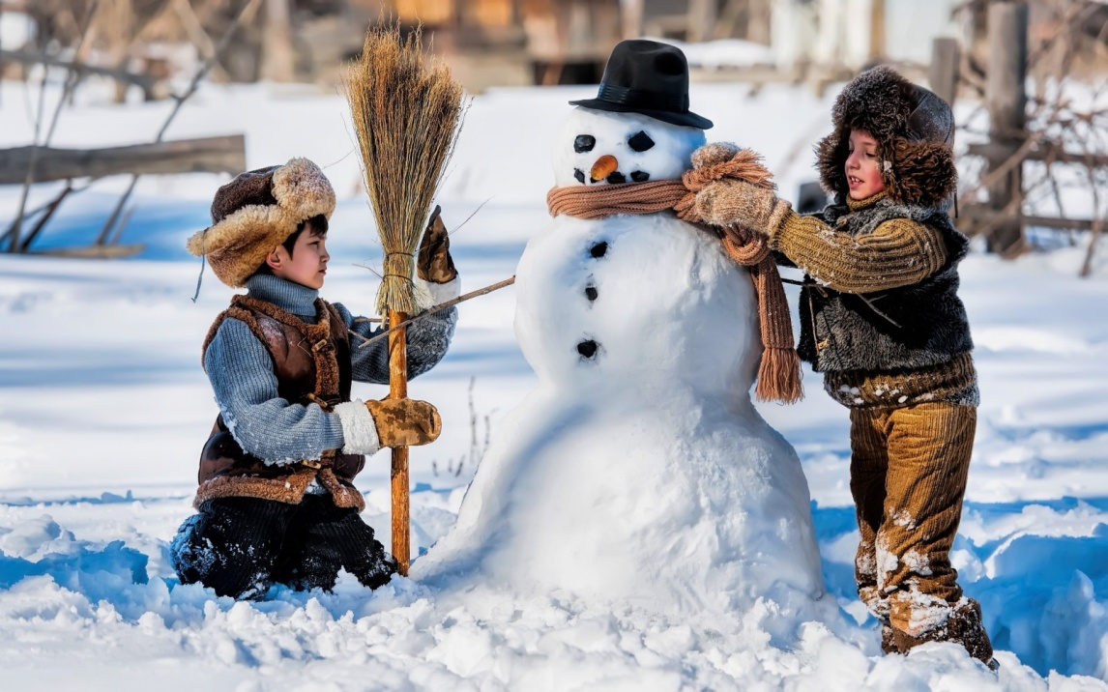

Родители, если вы пролежите перед телевизором все 10 дней, то праздники пройдут быстро и скучно, а дети ваши останутся разочарованными. Вот советы, как сделать каникулы интересными для себя и детей.

1.    Для детей главное, чтобы дни были разнообразными. Напишите план: горка, снег, гулянья, гости, представления, музеи, карнавалы и маскарады.

2.   Как можно больше времени проводите на свежем воздухе. Если есть возможность, съездите к друзьям за город. Гуляйте в парке, во дворе, ездите в лесопарки, берите коньки — и марш на каток, катайтесь на лыжах. Постарайтесь весь световой день провести на улице. Ведь когда выйдете на работу, погулять уже не получится. И детям проводить время на свежем воздухе необходимо!

3.   Сделайте то, о чем давно мечтали, но до чего никак не дойдут руки. Поставьте домашний спектакль, съездите в гости к друзьям, которые далеко живут, сходите в театр. Главное — всей семьей.

4.  Устройте домашний детский праздник. Соберите друзей, соседей, отрепетируйте представление, нарядитесь в костюмы, поиграйте в сказку, приготовьте простое угощение на разноцветных бумажных тарелочках, чтобы не мыть посуду.

5.  Организуйте праздник во дворе. Так вы и поиграете, и погуляете. Нарядите елку, поиграйте в ручеек. Поверьте, это понравится и детям, и взрослым. Заодно и соседей своих поближе узнаете.

6.    Разнообразьте катание с горки — устройте там праздник с конкурсами: кто дальше всех уедет, кто быстрее и т. д. Куртки можно украсить елочным дождиком.

7.   Идите в зимний поход. В парк или в лес. Закопайте под елками сюрпризы, маленькие подарочки. Нарисуйте карту или план. Под елкой найдите письмо Деда Мороза, в котором он пишет: «К сожалению, я до тебя не доехал, сани мои сломались, пришлось закопать твой подарок под елочкой. Вот карта, по ней ты сможешь свой подарок найти». Пусть ребенок по карте ищет нужные елки и обнаруживает подарки. Поверьте, дети от таких поисков сокровищ будут в восторге!

8.   Гуляя в лесу, давайте ребенку задания: повесить кормушку, насыпать корм в уже висящие кормушки, зарисовать все деревья, которые он встречает

9.    Сходите в музей. Дошкольнику будет интересно в музее краеведческом, зоологическом.

10.   Устройте день рождественских подарков. За пару дней до праздника организуйте дома «волшебную мастерскую». Купите книжку с поделками и мастерите вместе с детьми! Делайте витражи, рисуйте картины на дереве, на холсте, вырезайте фигурки и клейте аппликации.

11.   Вместе с ребенком устройте акцию — разберите детские вещи (можно и свои тоже), соберите хорошую одежду, из которой малыш вырос, хорошие, но не любимые игрушки и отправьте все это нуждающимся детям в детские дома или в социальные центры. Сейчас такие акции устраивают многие детские магазины, кафе и церкви. Ребенку очень полезно сделать такое доброе дело.

12.   Не смотрите телевизор безостановочно! Заранее отметьте в программе те передачи и фильмы, которые вам понравятся, посмотрите их вместе с детьми, обсудите.

13.   Устройте «день вкуснятины». Можно, например, освободить в этот день маму от кухни, а папе с детьми наготовить простых вкусностей. И все вместе пеките печенье, позвольте детям измазаться в муке, в тесте, налепить неровных фигурок. Главное — самостоятельно!

14.   Запланируйте маскарад. Шейте костюмы, придумывайте грим. И детям, и себе!

15.   Устройте елку у себя дома. Подготовьте простое представление или концерт, угощение (то же печенье), маленькие подарочки гостям, пригласите друзей. Хорошо, если вы договоритесь с друзьями и они тоже организуют у себя елку.